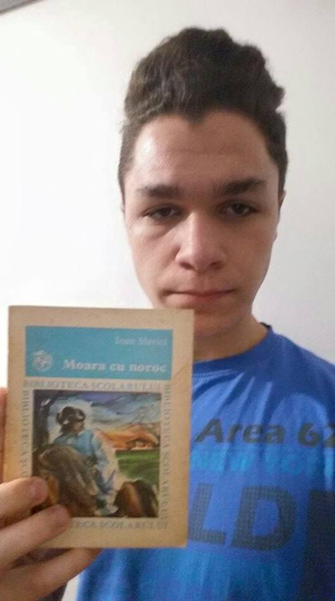Vitoria Lipan, la femme justicière
« La hache » est un roman écrit par Mihail Sadoveanu et publié en novembre 1930, à Bucarest. Le roman présente le voyage de Vitoria Lipan sur les traces de son mari disparu, le riche berger Nechifor Lipan. Celui-ci était un homme qui s’occupait de l'élevage des moutons, comme la plupart des hommes de cette époque-là. Ils avaient eu ensemble sept enfants, mais cinq d’entre eux étaient morts à cause de la diphtérie.
Vitoria Lipan est un personnage dynamique, fortement individualisé, représentant le type de la femme justicière qui part avec son fils à la recherche de Nechifor. Elle trouve Nechifor mort, son crâne étant cassé par un coup de hache, ce qui indiquait une morte violente. Les tueurs reconnaissent finalement leur crime et implorent d’être pardonnés.
À mon avis, le personnage impressionne par ses qualités, mais aussi par ses faiblesses, réussissant à continuer sa vie indépendamment des circonstances. (Ştefan Răzvan Cioancă, XIe C)

Vitoria Lipan, femeia care face dreptate
« Baltagul » este un roman scris de Mihail Sadoveanu și publicat în noiembrie 1930, la București. Romanul prezintă călătoria Vitoriei Lipan pe urmele soțului ei, oierul bogat Nechifor Lipan. Acesta fusese un om ce se ocupa cu oieritul, ca majoritatea barbaților din acea perioadă. Ei avuseseră împreună șapte copii, dar cinci dintre ei muriseră de difterie.
Vitoria Lipan este un personaj dinamic, puternic individualizat, reprezentând tipul femeii justițiare care pleacă împreună cu fiul ei în căutarea lui Nechifor. Ea îl găseşte pe Nechifor mort, craniul acestuia fiindu-i spart de o lovitură de baltag, ceea ce indica o moarte violentă. Ucigașii recunosc în cele din urmă fapta și cer să fie iertați.
În opinia mea, personajul descris impresionează prin calitățile sale, dar și prin slăbiciuni, reușind să își duca viața mai departe indiferent de circumstanțe.

